ATHENA STATION
DEMODULATION AND DECODING SYSTEM

- Introduction
Athena Station là hệ thống giải mã và giải điều chế được thiết kế, cấu hình và triển khai bằng C++ 17 dành riêng cho hệ thống vệ tinh Meteor-m2. Hệ thống nhận dữ liệu đầu vào là file baseband và xử lý tạo ra dữ liệu thô mà vệ tinh gửi xuống (level 0).

Mục tiêu của hệ thống là nghiên cứu, thử nghiệm thuật toán và luồng giải mã tín hiệu vệ tinh trước khi mở rộng triển khai cho các vệ tinh mục tiêu khác.

- Architecture
Hệ thống Athena Station được triển khai dựa trên ba khái niệm bao gồm:
- Pipeline: Tầng cao nhất, chịu trách nhiệm điều phối toàn bộ quá trình xử lý dữ liệu của hệ thống từ lúc nhận đầu vào tới lúc tạo dữ liệu đầu ra. Nó bao gồm các module.
- Module: Là một bước xử lý của pipeline, bao gồm các block con.
- Block: Block là các khối xử lý cơ bản của hệ thống, chịu trách nhiệm xử lý các thuật toán, đọc ghi dữ liệu cho toàn hệ thống.

Ngoài ra, để kết nối giữa các module và các block trong pipeline hệ thống còn sử dụng các cấu trúc bộ đệm giúp truyền tải dữ liệu:
- RingBuffer: Một bộ đệm vòng giúp kết nối và truyền dữ liệu giữa các module.
- Stream: Một cấu trúc dữ liệu bao gồm 2 bộ đệm là writeBuf và readBuf giúp kết nối và truyền dữ liệu giữa các block.

Toàn bộ quá trình xử lý của hệ thống sẽ được điều phối bởi các pipeline.

- Pipeline
- Mục tiêu
Pipeline chịu trách nhiệm điều phối toàn bộ vòng đời của dữ liệu, giúp chuyển đổi một bài toán thành chuỗi xử lý của các module, block giúp hệ thống xử lý dễ dàng. Pipeline không trực tiếp xử lý dữ liệu mà quản lý dòng chảy của dữ liệu bao gồm:
- Các bước nào sẽ được thực thi.
- Cấu hình tham số của các module và block.
- Đầu vào, đầu ra của mỗi bước.
- Quá trình xử lý sẽ dừng lại ở level nào (soft, cadu, products).
- Các module sẽ xử lý song song hay tuần tự.

- Cấu trúc
Pipeline là một đồ thị có hướng với 4 thành phần chính:
- Source (Nguồn dữ liệu): Dữ liệu đầu vào (file baseband).
- Buffer (Hàng đợi bộ đệm): Là các instance của RingBuffer, kết nối giữa các module.
- Processing Module/Block (Khối xử lý): Là các module/block mà pipeline chỉ định để xử lý cho luồng dữ liệu.
- Sink (Điểm xả): Ghi dữ liệu đã xử lý ở bước đó ra file nếu được cấu hình trong pipeline.

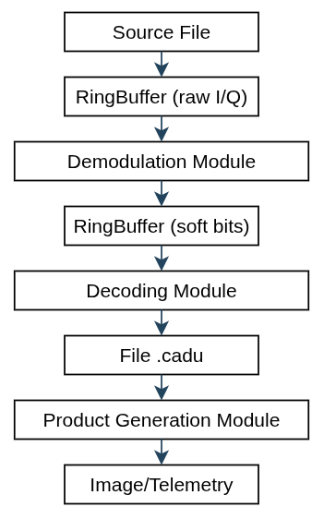

Cấu hình pipeline cơ bản

- Cơ chế điều phối
- Stream
Block là khối xử lý cơ bản của hệ thống, nơi thực thi các tác vụ, thuật toán yêu cầu của hệ thống. Mỗi block được cấp cho một luồng trên CPU, vì vậy sức mạnh tính toán của mỗi block là như nhau. Tuy nhiên khối lượng công việc của mỗi block lại không giống nhau, có những block sẽ hoàn thành nhanh hơn trong khi có những block sẽ cần thời gian lâu hơn để hoàn thành công việc.

Hệ thống triển khai một cơ chế khống chế áp lực ngược và cân bằng tải dựa trên cấu trúc dữ liệu stream được sử dụng để kết nối giữa các block.

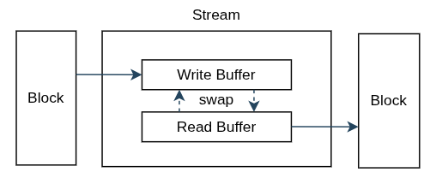
Cấu hình của stream
Stream kết nối giữa 2 block trong cùng một module bao gồm 2 mảng có kích thước cố định.

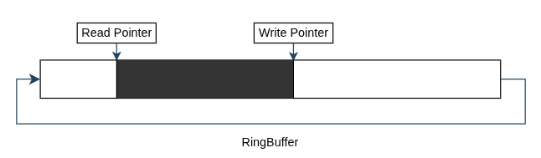

- Demodulation Module
- Decoding Module
- Product Module
- Conclusion

